*Сгорая Пламенем Любви*

[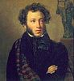](http://pushkin.niv.ru/images/pushkin/pushkin_03.jpg)

(Любовная лирика А.С.Пушкина)

Учительница русского языка и

русской литературы

Курмангожина Ж.В

2017 учебный год

**Цели урока:**

1.Познакомить учащихся с любовной лирикой-предметом высокой поэзий поэта.

2.Запечатлить психологическую правду любовных переживаний поэта

3. Выразить философские представления поэта о Женщине, как об источнике красоты, гармонии, неизъяснимых наслаждений

4. Развивать навыки выразительного чтения

5. Воспитать любовь к лирике А.С.Пушкина

**Оборудование:** портрет А.С.Пушкина и адресаты его стихотворений, томик стихов, музыкальный лейтмотив.

**Ход урока:**

**I.Организационный момент**

Психологический настрой.

Целевая установка.

**II. Слово учителя**

Любовные стихи Пушкина многочисленны и разнообразны в радуге чувственных переживаний: от легкой, порой шутливой влюбленности до всежигающей страсти. Они посвящены женщинам, которыми Пушкин, как «все поэты – любви мечтательной друзья», увлекался.

Судьбы этих женщин и их взаимоотношения с Пушкиным интересны именно потому, что рассказ о них позволяет луяше понять, почувствовать светлую пушкинскую лирику и личност самого поэта.

Как говорит академик Д. Лихачев, «мы удесятеряем силу поэзии, когда узнаем жизнь поэта».

Перелистаем несколько страниц «биографии сердца» поэта.

**Ведущий.**

Первая любовь... Она пришла к 16-летнему лицеисту в образе грациозной, неотразимой Катеньки Бакуниной, 20-летней фрейлины императрицы.

«Она была стройна, грациозна, с живыми темными глазами, правильными чертами лица. Любила и умела танцевать, недаром часто избиралась царицей бала».

«Прелестное лицо ее, дивный стан и очаровательное обращение произвели всеобщий восторг во всей лицейской молодежи».

Влюбленный лицеист скрывал от товарищей свою чистую, платоническую любовь и, лишь оставшись один «в лицейской келье», давал волю чувствам на страницах дневника.

**Первая любовь...**

Уж нет ее... я был у берегов,

Где милая ходила в вечер ясный;

На берегу, на зелени лугов

Я не нашел чуть видимых следов,

Оставленных ногой ее прекрасной.

Задумчиво бродя в глуши лесов,

Произносил я имя несравненной;

Я звал ее – и глас уединенный

Пустых долин позвал ее в дали.

К ручью пришел, мечтами привлеченный;

Его струи медлительно текли,

Не трепетал в них образ незабвенный.

Уж нет ее!.. До сладостной весны

Простился я с блаженствои и с душою...

**Ведущая.**

О, милая, повсюду ты со мной!

Но я уныл и втайне я грущу!

На протяжении всего 1816 г. Пушкин отдавал Катеньке Бакуниной свое поэтическое вдохновение, весь пыл своего сердца. Двадцать два стихотворения с «бакунинскми мотивом» - своего рода энциклопедия юной любви.

Наверное, под впечатлением свидания, отмеченного душевной взвимпостью, родилась эти вдохновенные строки:

Здесь ею счастлив был я раз,

В восторге сладостном погас.

И время самое для нас

Остановились на минуту!

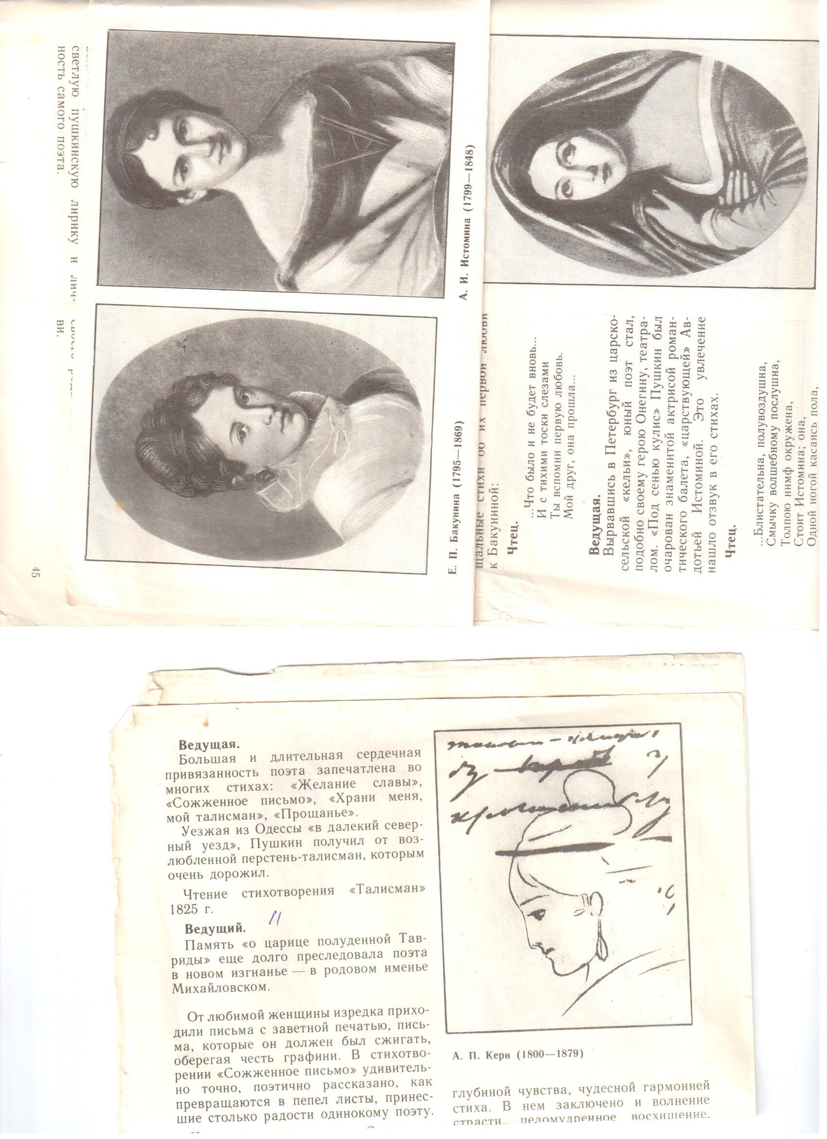

Е. П. Бакунина (1795-1869)

**Учитель**:А вот совсем иные размышления... Они навеяны отъездом Катеньки из Царского Села.

**Чтец:** Уж нет ее... я был у берегов,

Где милая ходила в вечер ясный;

На берегу, на зелени лугов

Я не нашел чуть видимых следов,

Оставленных ногой ее прекрасной.

Задумчиво бродя в глуши лесов,

Произносил я имя несравненной;

Я звал ее – и глас уединенный

Пустых долин позвал ее в дали.

К ручью пришел, мечтами привлеченный;

Его струи медлительно текли,

Не трепетал в них образ незабвенный.

Уж нет ее!.. До сладостной весны

Простился я с блаженствои и с душою.

Уж осени холодною рукою

Главы берез и лип обнажены,

Она шумит в дубравах опустелых;

Там день и ночь кружится желтый лист,

Стоит туман на волнах охладелых,

И слышится мгновенный ветра свист...

**Учитель.**

С нежностью вспоминал поэт о «милой Бакуниной» и многие годы спустя.

**Ведущая**:

В те дни ... в те дни , когда впервые

Заметил я черты живые

Прелестной девы и любовь

Младую взволновала кровь,

И я, тоскуя безнадежно,

Томясь обманом пылких снов,

Везде искал ее следов,

Об ней задумывался нежно,

Весь день минутной встречи ждал

И счастье тайных мук узнал.

(«Евгений Онегин», гл. VIII, из черновых рукописей)

**Учитель.**

Лицей окончен. Друзья расстаются трогатально м душевно. В альбом Ивану Пущину поэт впысивает прощальные стихи об их любви к Бакуниной:

...Что было и не будет вновь...

И с тихими тоски слезами

Ты вспомнил первую любовь.

Мой друг, она прошла...

Вырвавшись в Петербург из царскосельской «кельи», юный поэт стал, подобно своему герою Онегину, театралом. «Под сенью кулис» Пушкин был очарован знаменитой актрисой романтического балета, «царствующей» Авдотьей Истоминой. Это увлечение нашло отзвук в его стихах.

**Чтец.**

...Блистательна, полувоздушна,

Смычку волшебному послушна,

Толпою нимф окружена,

Стоит Истомина; она,

Одной ногой касаясь пола,

Другою медленно кружит,

И вдруг прыжок, и вдруг летит,

Летит, ка пух из уст Эола;

То стан совьет, то разовьет,

И быстрой ножкой ножку бьет.

(«Евгений Онегин», гл. I)



А. И. Истомина (1799-1848)

**Ведущий.**

Пушкиский гимн Истоминой, как называли эти строки поклонники яркого дарования балерины, широко распространился среди петербургской публики.

Не имея соперниц на сцене, «русская Терпсихора» вскоре нашла соперницу в сердце Пушкина. Ею стала «причудница большого света» Евдокия Ивановна Голыцина, известная современникам под именем «Princesse Nocturne».

В 1817-1819 гг. Пушкин был частным гостам в изысканном салоне этой прелестной, прекрасно образованной женщины и, по воспоминаниям князя Вяземского, поэта и друга Пушкина, «был приворожен ею».

**Чтец**.

Краев чужих неопытный любитель

И своего всегдашний обвинитель,

Я говорил: в отечестве моем

Где верный ум, где гений мы найдем?

Где гражданин с душою благородной,

Возвышенной и пламенно свободной?

Где женщина – не с хладной красотой,

Но с пламенной, пленительной, живой?

Где разговор найду непринужденный,

Блистательный, веселый, просвещенный?

С кем должно быть не хладным, не пустым?

Отечество почти Голицыну увидел

И примирен с отечеством моим.

1817.

**Ведущая.**

О глубоком уважении Пушкина к Евдокии Ивановне, живо интересовавшейся политическими событиями, матаматикой, сведительствует и то, что он делился с нею своими творческими замыслами. В 1818 г. Послал ей свою запрещенную оду «Вольность», сопроводив послание свое стихами.



Е. И. Голицына (1780-1850)

**Чтец.**

Простой воспитанник природы,

Так я, бывало, воспевал

Мечту прекрасную свободы

И ею сладостно дышал.

Но вас я вижу, вам вниманию,

И что же?.. слабый человек!..

Свободу потеряв навек,

Неволю сердцем обожаю.

**Ведущий.**

В период южной ссылки две женщины вошли в жизнь поэта, оставив прекрасный след и в его душе, и в лирике,- Амалия Разнич и Елизавета Ксаверьевна Воронцова.

Перед вами – «негоциантка молодая» жена одесского купца Амалия Разнич. Портрет полностью соответствует характеристике, которую дал прекрасной иностранке профессор Ришельевского лицея К.П. Зеленецкий: «Высокая, стройная красавица с пламенными глазами, удивительной белизны и формы шеей и с черной косою более двух аршин длиною».

Эксцентричность манер, оригинальностью одежды (Амалия любила щеголять в костюме для верховой езды), неутомимость в развлечениях в сочестании с яркой красотой и редким обаянием привекли к очаровательной сирене целый сонм поклонников.

Недолгое, но яркое увлечение вдохновило поэта на многие лирические произведения.

Мечтая о близости этой женщины, поэт пишет трогающее нежностью, романтичестью чувства стихотворение «Ночь» 1823г

( Выразительное чтение стих.»Ночь»)

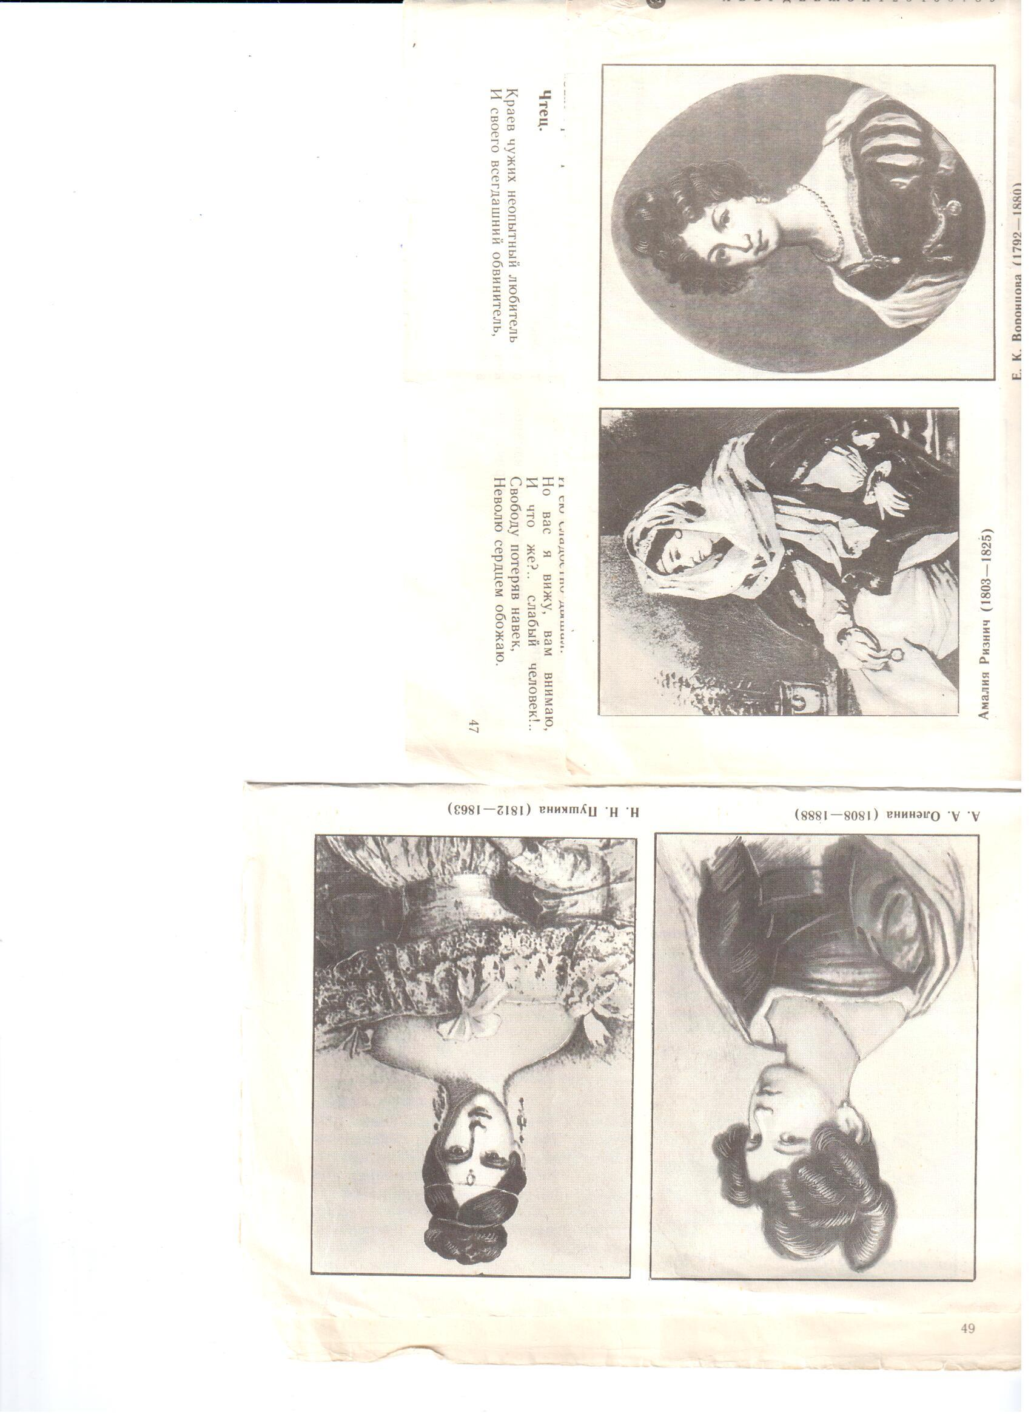

Амалия Ризнич (1803-1825)

Недолго прожила Амалия в Одессе. В начале 1824г., заболев чахоткой, она уехала в Италию, где скончалась в 1825 г. В 1830 г. Пушкин вспоминает их мучительное расставание, надежды на новую встречу. Тень умершей возлюбленной еще долго будет витать над поэтом.

(Грамзапись романса А.П. Бородина «Для берегов отчизны дальной».)

**Ведущий.**

Жена одесского генерал-губернатора Елизавета Ксаверьевна Воронцова была, по свидетельству писателя В.А.Соллогуба, «одной из совершеннейших» женщин своего времени. Все ее существо было проникнуто такою мягкою, очаровательною, женственною грацией, такой приветливостью, таким неукоснительным изящесивом, что легко себе объяснить, как такие люди, как Пушкин, и многие другие, без памяти влюблялись в Воронцову...»

Большая и длительная сердечная привязанность поэта запечатлена во многих стихах: «Желание славы», «Сожженное письмо», «Храни меня, мой талисман», «Прощанье».

Уезжая из Одессы «в далекий северный уезд», Пушкин получил от возлюбленной перстень-талисман, которым очень дорожил.

**Чтец.** (Чтение стихотворения «Талисман» 1825г.)



Е. К. Воронцова (1792-1880)

**Ведущая.**

Память «о царице полуденной Тавриды» еще долго преследовала поэта в новом изгнанье – в родовом именье Михайловском.

От любимой женщины изредка приходили письма с заветной печатью, письма, которые он должен был сжигать, оберегая честь графини. В стихотворении «Сожженное письмо» удивительно точно, поэтично рассказано, как превращаются в пепел листы, принесшие столько радости одинокому поэту.

**Чтец**.(Чтение стихотворения «Сожженое письмо» 1825 г.)

**Ведущий.**

Время идет. Приходят новые увлечения. Но образ Воронцовой, воспоминания о ней порой воскресают в поэте с пронзительной силой. И лишь осенью 1830 г., готовясь к браку, он навсегда простился с графиней, посвятив ей сихотворение «Прощанье».

**Чтец**.(Чтение стихотворения «Прощанье».)

**Ведущая.**

В Михайловском Пушкин создал одно из лучших свих лирических произведений-послание к Анне Петровне Керн.

Переложенное на музыку Михаилом Ивановичем Глинкой, очарованного дочерью Анны Петровны, стихотворение превратилось в романс- восторжный, «сладостный гимн любви».

**Ведущий**.(Грамзапись романса М. И. Глинки «Я помню чудное мгновенье».)

Музыка М.И. Глинки еще сильнее оттенила пленительность этого стихотворения , выделящегося особенной глубинойчувства, чудесной гармонией стиха.В нем заключено и волнение страсти, целомудренное восхищение, и горькое раздумье, и радость творческого вдохновения поэта.

**Ведущая.**

Вырвавшись осенью 1826г. Из Михайловского заточения , поэт тепло был принят в провещенной семье президента Академии художеств А.Н. Оленина, где царила живая и обаятельная Аннет.

По свидетельству современников; Анна Алексеевна в то время была назначена фрейлиной к императтрицам; при дворе считалась одной из выдающих красавиц, выделялась, кроме того, блистательным и игривым умом и особенно любовью ко всему изящном.Пушкин увлекся ею бурно и мучительно ,о чем свидетельствуют не только прекрасные стихи «Ее глаза», «Увы! Язык любви болтливый», «Ты и вы», «Не пой, красавца,при мне», но и рисунки профиля Аннет на полях рукописи поэмы «Полтава» и надписи: «А. О.,Annette Olenine »и даже «Annette Pouchkinе»; недвусмысленно сведетельствующие о желании Пушкина связать с ней свою судьбу.



А. П. Керн (1800-1879)

Предложение поэта былао отклонено. Сыграли свою роль и равнодушие самолюбивой, избалованной девушки, и репутация Пушкина как политически неблагонадежного человека, и, наконец, мнение семьи Олениных: «Он был вертопрах, не имел никакого положения в обществе и не был богат».

Прощание с уходящей любовью нашло отражение в знаменитой элегии, выделяющейся высотой нравственного чувства, взлетом его души, его любви, стоящей на грани самоотречения.

**Чтец**.(Чтение стихотворения «Я вас любил...» 1829 г.)

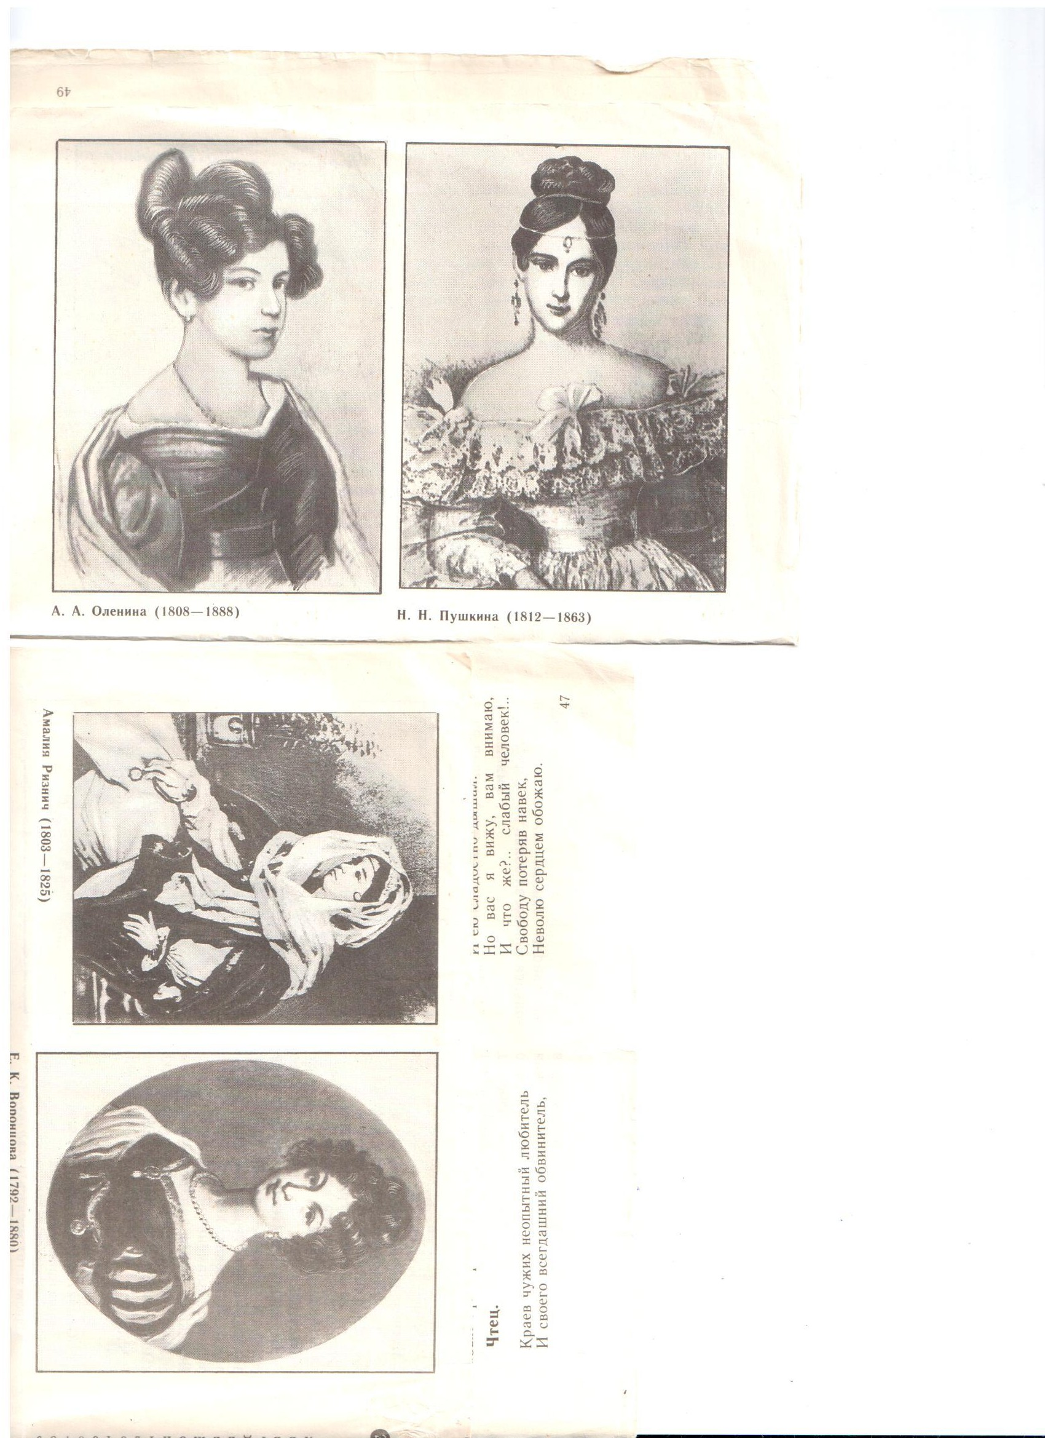

**Ведущий.**

От плена изящной Олениной поэта избавила юная Наталья Николаевна Гончарова, поразившая Пушкина царственной, гармоничной и одухотворенной красотой.

«Когда я увидел ее,- писал Пушкин в апреле 1830 г. Своей будущей теще,- красоту ее едва начинали замечать в свете. Я полюбил ее, голова у меня закружилась, я сделал предложение, ваш ответ, при всей неопределенности, на мгновение свел меня с ума; в ту же ночь я уехал в армию..» Неувядаемого очарования полно кавказское стихотворение, навеянное вспыхнувшись любовью к Натали Гончаровой.



И. Н. Пушкина (1812-1863)

**Чтец**.(Чтение стих. «На холмах Грузии».)

**Ведущий.**

Пушкин боролся за свое счастье и победил. «Я женат – и счастлив, одно желание мое, чтоб ничего в жизни моей не изменилось»,- пишет поэт своему другу Плетневу вскоре после свадьбы.

Какой заботливостью, сдержанной нежностью, восхищением дышат его письма к жене и детям!

«Тебя, мой ангел, люблю так, что выразить не могу!»

«Не можешь вообразить, какая тоска без тебя!»

Наталье Николаевне А.С.Пушкин посвятил много прекрасных стихотворений, но одно звучит особо. Это «Мадонна». Внем поэт говорит о своей жене – «чистейшей прелести чистейший образец».

Начав с воспевания женственно-земной стороны любви, поэт все настойчивее стремился к раскрытию ее идеального, духовного смысла. В своих стихотворених он показал, что любовь позволяет увидеть в земной женщине красоту небесного идеала Мадонны.

**Чтец.** (Чтение стих. Мадона)

Исполнились мои желания. Творец

Тебя мне ниспослал, тебя, моя Мадона,

Чистейщей прелести чистейщий образец.

**III.Заключительное слово учителя.**

Любовь для Пушкина – лирика – предмет высокой поэзии. Она словно выведена за пределы быта, житейской «прозы». Стихи Пушкина – вовсе не дневник его любовных побед и поражений. В них мы находили то, чего не в состаянии дать ни одно биографияеское «разыскание», касающееся любовных увлечений Пушкина. В них запечатлена не только психологическая правда любовных переживаний, но и выражены философские представления поэта о Женщине как об источнике красоты, гармонии, неизъяснимых наслаждений. Пушкин любил женщин, он воспел Женщину.